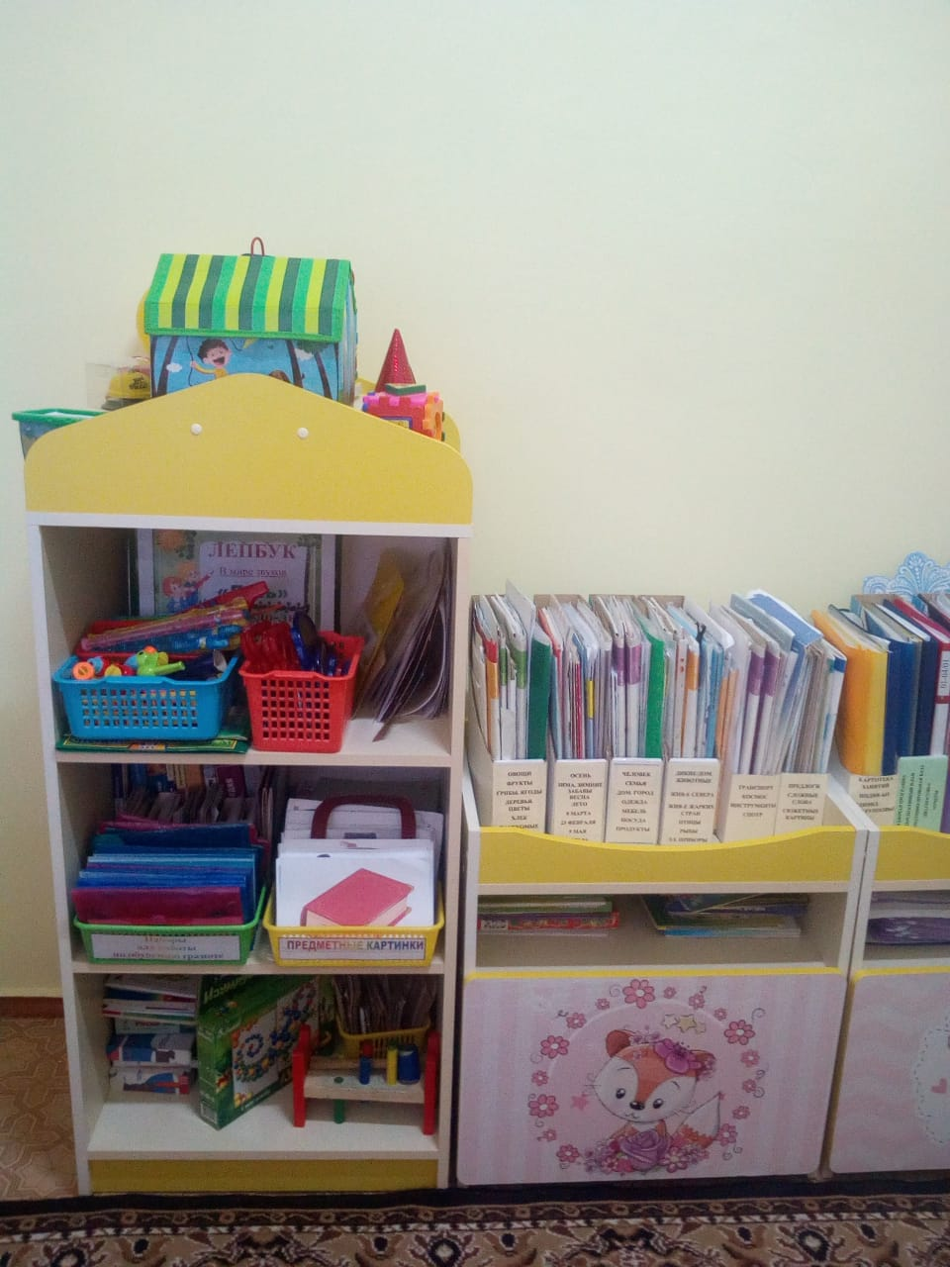

Предметно-развивающая среда – составная часть развивающей среды дошкольного детства. От того, в каких взаимоотношениях со средой находится ребенок, с учетом изменений, происходящих в нем самом и в среде, зависит динамика его развития, формирование качественно новых психических образований.

*Кабинет логопеда ДОУ предназначен для оказания своевременной квалифицированной консультативно-методической, диагностической, коррекционной помощи детям, родителям и педагогам по вопросам развития, обучения, воспитания, адаптации ребёнка с проблемами развития.*

Кабинет представляет собой специально оборудованное помещение для подгрупповых и индивидуальных занятий с детьми. Предметная среда логопедического кабинета проектируется в соответствии с программой, которая реализуется в образовательном учреждении.

* Зона с зеркалом для индивидуальной и подгрупповой работы с детьми по коррекции звукопроизношения.
* Зона дидактического и игрового сопровождения.

Занимательное игровое обеспечение для логопедических занятий (настольные игры, лото, кубики, игрушки).

Оборудование, способствующее формированию речевого дыхания.

Оборудование, способствующее развитию мелкой моторики (обводки, массажные мячики, шнуровки, разрезные картинки, мозаики).

* 3. Консультативная зона для работы с родителями и педагогами.
* 4. Зона методических материалов и пособий

Она представлена шкафом, тумбочкой столом и содержит следующие разделы:

* Справочная литература по логопедии.
* Материалы по обследованию речи детей.
* Методическая литература по коррекции звукопроизношения.
* Методическая литература по преодолению ФФНР.
* Пособия по дидактическому обеспечению коррекционного процесса (в коробках и конвертах).
* Паспорт логопедического кабинета.
* Нормативные документы.
* Перспективное планирование на учебный год.
* Журнал обследования речи детей.
* Журнал посещаемости детьми ЛП.
* Речевые карты.
* Планы индивидуальной работы с детьми.
* 5. Зона ТСО.

Здесь располагается ПК с набором обучающих компьютерных программ, диски с программами, логопедическими играми и электронные пособия.

Организация предметно-пространственной развивающей среды в кабинете логопеда имеет важное значение при формировании личности ребенка с речевыми проблемами. В красивом, уютном, привлекательном помещении ребенок качественно изменяется. Правильно организованная развивающая предметно-пространственная среда выполняет коррекционную, образовательную, развивающую, воспитывающую, стимулирующую, организационную, коммуникативную функции. Это является оптимальным условием для коррекционной работы в целом. Таким образом, создание особого пространства в логопедическом кабинете – необходимое условие качественной коррекционной работы в детском саду.

